
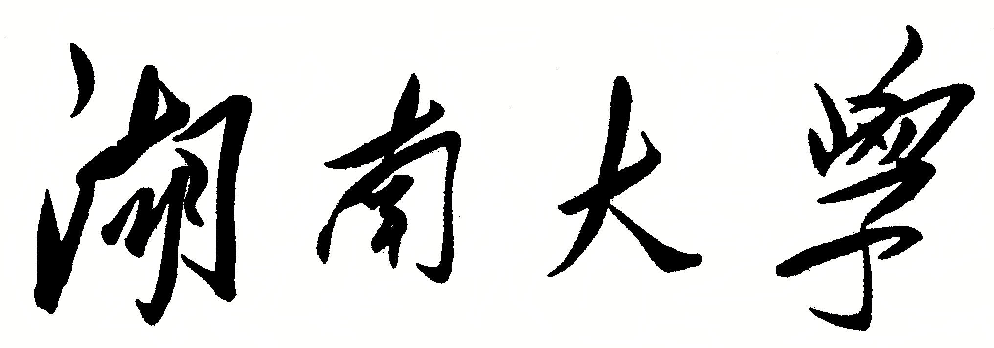

HUNAN UNIVERSITY

本科生毕业设计(论文)

设计（论文）题目：
学生姓名：
学生学号：
专业班级：
学院名称：
指导老师：
学院院长：

20 年 月 日
湖 南 大 学
毕业设计（论文）原创性声明
本人郑重声明：所呈交的设计（论文）是本人在导师的指导下独立进行研究所取得的研究成果。除了文中特别加以标注引用的内容外，本论文不包含任何其他个人或集体已经发表或撰写的成果作品。对本文的研究做出重要贡献的个人和集体，均已在文中以明确方式标明。本人完全意识到本声明的法律后果由本人承担。
学生签名： 日期：20 年 月 日
毕业设计（论文）版权使用授权书
本毕业设计（论文）作者完全了解学校有关保留、使用设计（论文）的规定，同意学校保留并向国家有关部门或机构送交设计（论文）的复印件和电子版，允许设计（论文）被查阅和借阅。本人授权湖南大学可以将本设计（论文）的全部或部分内容编入有关数据库进行检索，可以采用影印、缩印或扫描等复制手段保存和汇编本设计（论文）。
本设计（论文）属于
1、保 密 ，在 年解密后适用本授权书。
2、不保密 。
（请在以上相应方框内打“√”）
学生签名： 日期：20 年 月 日
导师签名： 日期：20 年 月 日

一些约束体系量子哈密顿中算符次序问题

摘 要

根据微分几何中的曲面论，用两个变量就可以完全参数化一个二维曲面。也就是，当一个粒子约束在曲面上运动时，只需要两个独立的变量就可以完全刻画粒子的运动。由于粒子的运动可以在笛卡儿坐标下分解为三个互相正交的方向，动能算符$T$和三个笛卡儿动量$P_{i}(i=1,2,3)$的关系似乎为：
$T=\frac{1}{2μ}\sum_{i=1}^{3}{P_{i}^{2}}$
其中$P_{i}(i=1,2,3)$为厄密算符。事实上，在量子力学中，除非粒子是在自由空间中运动或在经典极限下，此式是不正确的。在存在约束时，上式应代之以
$T=\frac{1}{2μ}\sum_{i=1}^{3}{\frac{1}{f_{i}(x,y,z)}P_{i}}f_{i}(x,y,z)P_{i}$
其中$f_{i}(i=1,2,3)$是非平凡的函数。本文用圆环面，旋转抛物面，旋转单叶双曲面，磁场中的荷电平面转子，球面转子等体系中的量子运动说明函数$f_{i}(i=1,2,3)$是存在的。
在不同的矢势下，荷电粒子的力学动量从而动能的表达式是不同的。本文研究了它们之间和量子规范相因子的关系，发现规范相因子会自然出现在动能算符中。

关键词：量子力学；算符次序；厄密算符；正则量子化；规范变换

The operator ordering problem in quantum Hamiltonian for some constraint systems
Abstract
According to surface theory in differential geometry, the two-dimensional surface is parameterized by two variables. This is, when a particle moves on the surface, only two variables suffice to describe the motion of the particle. However, when examining the same problem in the physical point of view, the motion of the particle can also be described in the three-dimensional Cartesian coordinates. Explicitly, the relation between kinetic energy $T$and Hermitian Cartesian momentum $P_{i}(i=1,2,3)$is speciously
$$T=\frac{1}{2μ}\sum_{i=1}^{3}{P_{i}^{2}}$$
which holds either for the system being free of constraint or for the system in classical limit. Moreover, under constraint, above expression should be replaced by,
$T=\frac{1}{2μ}\sum_{i=1}^{3}{\frac{1}{f_{i}(x,y,z)}P_{i}f_{i}(x,y,z)}P_{i}$
where $f_{i}(i=1,2,3)$are the non-trivial functions. This paper utilizes quantum motions on the torus surface, paraboloid of revolution, hyperboloid of revolution of one sheet, charged planar and spherical rotator etc., to demonstrate the existence of the function$f_{i}$.
Since different vector potentials lead to different kinetic energies, the relationship between these kinetic energies and the gauge phase factors, are studied. Results show that the gauge phase factor can appear in the kinetic operator naturally.
Key Words： quantum mechanics; operator ordering; Hermitian operator; canonical quantization; gauge transformation

目 录
毕业设计（论文）原创性声明和毕业设计（论文）版权使用授权书…………….…….Ⅰ
摘 要………………………………………………………………………………….………Ⅱ
Abstract……………………………………………………………………………Ⅲ
插图索引……………………………………………………………………………Ⅴ
附表索引……………………………………………………………………………Ⅵ
1绪论………………………………………………………..………………………..……….1
1.1课题背景及目的……………………………………………………………….………1
1.2 国内外研究状况………………………………………………..…………….….……2
1.3 课题研究方法………………………………………………………………....………3
1.4 论文构成及研究内容……………………………………………………...….………4
2 I级叶/盘协调转子固有振动特性分析…………………………………..………......……5
2.1 基础知识………………..…………………………………………………...……….5
2.1.1有限元法……………………………………….……………..…….…………5
2.1.2 循环对称结构的分析方法……….……………………………….…………6
3 结论……………………………………………………………………………….………13
参考文献…………………………………………………………………….………..14
致谢………………………………………………………………………………….…..15
附录…………………………………………………………………………………….……..16
附录A……………………………………………………………………………….……16
附录B………………………………………………………….……………………….…17

插图索引
图2.3部分相干解调与相干和非相干解调平均误码性能的比较………………3
图3.1单管换热系统流程图………………………………………..……………….5
附表索引
表2.1 方法—干扰抑制结果…………………………………………..…………………5
表3.1 各组分lgBi值………………………………………………………….…………7

3 I级叶/盘转子错频方案的对比分析
在叶轮机械领域，对一个实际的叶盘转子，错频是指由于单个叶片之间因几何上或结构上的不同而造成的其在固有频率上的差异^{[2]}。……
……
3.5多自由度系统的强迫响应分析
由前面的分析可知，响应分析在数学上是一个具有38个自由度的二阶线性微分方程的数值积分问题^{[3, 6-9]}。……
3.5.1 动态响应的计算方法
1.系统的运动方程
多自由度系统运动微分方程的一般形式为：……
(1)……
(2)……
2.微分方程组的数值积分
一阶常系数微分方程组的初值问题可表述为：……
3.5.2 强迫响应分析前的准备工作
……

（2.3）
（3.1）

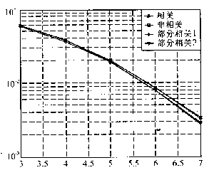
所有用户的平均误比特率
信噪比/dB
注：此图中的曲线对应关系与图2.1相同.
图2.3 部分相干解调与相干和非相干解调平均误码性能的比较

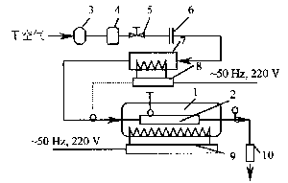
1-太阳模拟器；2-单管及31个PCM容器；3-气泵；
4-干燥过滤器；5-手动调节阀；6-孔板流量计；
7-空气预热器；8，9-调功器；10-空气换热器.
图3.1 单管换热系统流程图

表2.1 方法—干扰抑制结果
干扰类型 | 目标信号 | 阵元数 | 干扰采样值数 | SINR(dB)
第一类干扰 | 信号1 | 8 | — | 30.58
第一类干扰 | 信号1 | 4 | — | 21.16
第一类干扰 | 信号4 | 8 | — | 38.28
第一类干扰 | 信号4 | 4 | — | 19.41
第二类干扰 | 信号4 | 8 | 30 | 4.69
第二类干扰 | 信号4 | 8 | 19 | 4.83
第二类干扰 | 信号4 | 4 | 30 | -0.42

表3.1 各组分lgB_{i}值
序号 | T=1500K |  | T=2000K
序号 | 组分 lgB_{i} |  | 组分 lgB_{i}
1  2  3  4  5  6  7  8  9  10  11  12  13  14  15 | O₂⁺  HO₂  H₂O⁺  N₂⁺  H  OH  CO⁺  H₂⁺  O  H₂O₂  CO₂⁺  HCO*  N⁺  CH₂O⁺  NO⁺ | 5.26  5.26  4.76  3.97  3.54  3.29  3.26  2.54  2.30  1.62  1.40  -0.47  -4.85  -6.91  -16.60 | HO₂  O₂⁺  H₂O⁺  H  H₂⁺  OH  O  N₂⁺  CO⁺  CO₂⁺  H₂O₂  HCO*  N⁺  CH₂O*  NO⁺ | 6.43  6.42  6.18  6.12  6.04  5.91  5.59  4.87  3.98  3.76  3.09  0.24  -2.81  -6.13  -11.76
注：“+”表示重要组分，“*”表示冗余组分.

表3.3 压降损失计算结果 Pa
换热器 | 热边压降损失 | 冷边压降损失
初级  次级 | 2974.37  2924.65 | 2931.52  3789.76
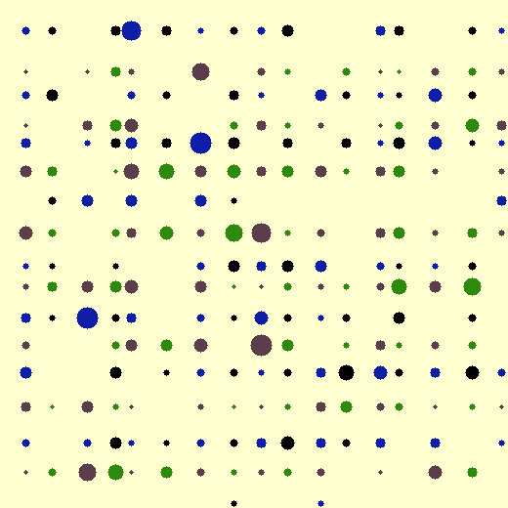
(a) 分 布 (b) 大小与色彩 (c) 间距、大小与色彩均
符合$1/f$规律图 符合$1/f$规律图 符合$1/f$规律图
图2.5 图案例

参考文献
[1]毛峡，丁玉宽．图像的情感特征分析及其和谐感评价[J] ．电子学报, 2001，29(12A) ：1923-1927．

[2] Mao Xia, et al. Affective Property of Image and Fractal Dimension[J]. Chaos, Solitons & Fractals．U．K．， 2003:V15 905-910．
[3] 毛峡．绘画的音乐表现[A] ．中国人工智能学会2001年全国学术年会论文集
[4] 北京：北京邮电大学出版社, 2001：739-740．
[5] 张和生．地质力学系统理论[D] ．太原：太原理工大学，1998．

[6] 冯西桥．核反应堆压力容器的LBB分析[R] ．北京：清华大学核能技术设计研究院，1997．

[7] 姜锡洲．一种温热外敷药制备方案[P] ．中国专利：881056078，1983-08-12．
[8] GB/T 16159—1996，汉语拼音正词法基本规则[S] ．北京：中国标准出版社，1996．
[9] 毛 峡．情感工学破解‘舒服’之迷[N] ．光明日报，2000-4-17(B1)．
[10]王明亮．中国学术期刊标准化数据库系统工程的[EB/OL]. http://www.cajcd.cn/pub/wml.txt/9808 10-2.html,1998-08-16/1998-10-04．
致 谢
这篇耗时半年的毕业论文终于写完,在电脑上敲下最后一个字的时候，我有一些成就感
……………
最后，感谢大学四年的生活!

附录A 1/f频谱图

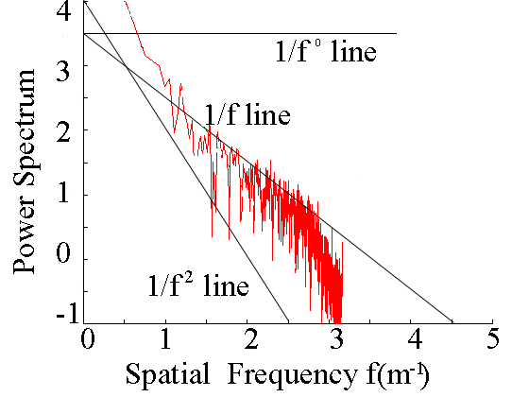
图A1 频谱图

附录B 一维1/f波动数据的生成

clear all
close all

M = 2*256;
K = 1;
f = 1:M;
s = K*1./f ;

figure(1); plot(s); grid;

LOGs = log10( s );
LOGf = log10( f );

figure(4); plot( LOGf,LOGs ); grid;

hh = sqrt( m*s );

m = 2*M-1;
h2( 1:M ) = hh( 1:M );
h2( M:m ) = hh( M:-1:1 );
figure(2); plot(h); grid;

pp = rand( 1,m );
re = h2 .* cos( pp ) ;
im = h2 .* sin( pp ) ;
hh = re + i*im ;

……

